Figures et tableaux supplémentaires
Matériel supplémentaire pour : Les récifs artificiels d’huîtres peuvent favoriser le rétablissement des fonctions écosystémiques perdues dans les habitats de zostère fragmentés.
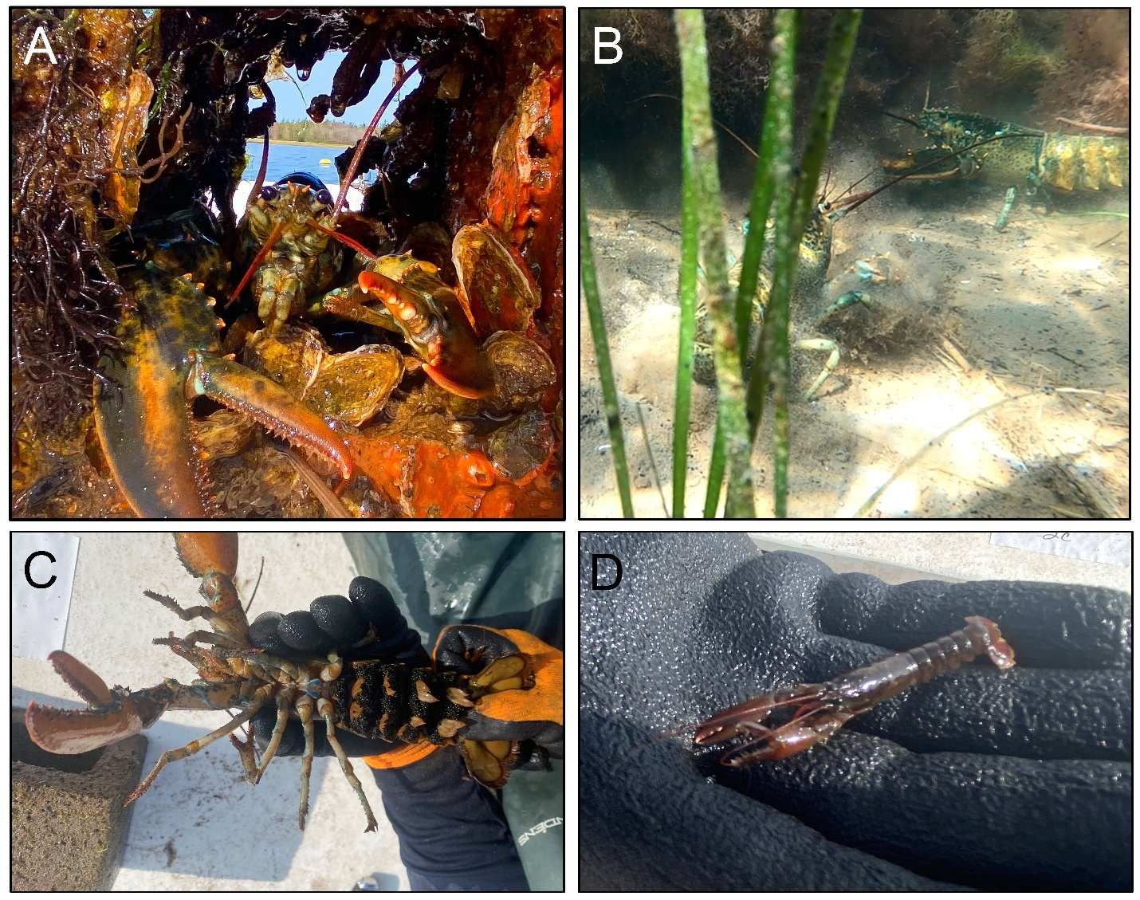
Figure S1. Observations notables de homards américains (Homarus americanus) interagissant avec les récifs artificiels, notamment (A) un homard se réfugiant parmi des huîtres juvéniles et d'autres organismes après avoir apporté un bloc de béton sur le bateau, (B) deux homards se battant pour accéder à un récif, (C) une femelle portant des œufs provenant d'un des récifs, et (D) un juvénile provenant d'un des récifs.
Tableau S1. Informations sur les modèles d'enregistreurs de données utilisés pour surveiller les paramètres abiotiques.
Paramètre | Modèle d'enregistreur de données | Hyperlien
Oxygène dissous | Onset HOBO U26-001 | https://www.onsetcomp.com/products/data-loggers/u26-001?srsltid=AfmBOop_OLGXQ0DIiByQCPk7jHXzF-g6xCtvFpKXLYVDPydL6BX14Ogw
pH | Onset HOBO MX2501 | https://www.onsetcomp.com/products/data-loggers/mx2501?srsltid=AfmBOorCBO1OxM2rDKGJZKXs40iV198FoWYw3p6vUACcwyRk5MrStVbr
Température | Onset HOBO MX2501 | https://www.onsetcomp.com/products/data-loggers/mx2501?srsltid=AfmBOorCBO1OxM2rDKGJZKXs40iV198FoWYw3p6vUACcwyRk5MrStVbr
Turbidité | Observator Analite NEP-595 | https://observator.com/products/nep-595-turbidity-logging-probe/
Tableau S2. Résultats des comparaisons par paires entre les classes d'âge individuelles des récifs pour la richesse taxonomique et la biomasse de l'ensemble de la communauté. Estimation = différence prévue par le modèle (direction et ampleur) du premier niveau du facteur dans le contraste par rapport au deuxième niveau dans le contraste, rapportée sur une échelle logarithmique ; SE = erreur type ; df = degrés de liberté.
Contraste | Estimation | SE | df | rapport-z | valeur-p
Richesse taxonomique
0 année - 1 année | -0.95 | 0.15 | Inf | -6.57 | <0.0001
0 année - 2 année | -0.93 | 0.15 | Inf | -6.39 | <0.0001
1 année - 2 année | 0.02 | 0.11 | Inf | 0.22 | 0.9742
Biomasse
0 année - 1 année | 0.02 | 0.00 | 24 | 6.65 | <0.0001
0 année - 2 année | 0.03 | 0.00 | 24 | 7.49 | <0.0001
1 année - 2 année | 0.00 | 0.00 | 24 | 6.05 | <0.0001
Tableau S3. Résultats de l'analyse de redondance Modèles RDA pour les différences d'abondance et de biomasse de l'ensemble des communautés et des animaux benthiques sessiles uniquement, entre les classes d'âge.
Source de l'erreur | df | Variance | valeur-F | valeur-p | R² ajusté
Biomasse de l'ensemble de la communauté
Modèle | 2 | 0.43 | 42.16 | <0.0001 | 0.76
Résidus | 24 | 0.12 | - | - | -
Biomasse sessile
Modèle | 2 | 0.46 | 66.77 | <0.0001 | 0.83
Résidus | 24 | 0.08 | - | - | -
Abondance de l'ensemble de la communauté
Modèle | 2 | 0.07 | 10.81 | <0.0001 | 0.43
Résidus | 24 | 0.08 | - | - | -
Abondance sessile
Modèle | 2 | 0.17 | 13.14 | <0.0001 | 0.48
Résidus | 24 | 0.16 | - | - | -
Tableau S4. Résultats des comparaisons par paires RDA entre les classes d'âge individuelles des récifs pour l'abondance et la biomasse de l'ensemble des communautés, et uniquement pour les animaux benthiques sessiles, toutes classes d'âge confondues. df = degrés de liberté, SS = somme des carrés.
Contraste | df | SS | rapport-z | valeur-p
Biomasse de l'ensemble de la communauté
0 année - 1 année | 1 | 0.31 | 37.30 | <0.0001
0 année - 2 année | 1 | 0.41 | 51.98 | <0.0001
1 année - 2 année | 1 | 0.25 | 36.72 | <0.0001
Biomasse sessile
0 année - 1 année | 1 | 0.39 | 64.40 | <0.0001
0 année - 2 année | 1 | 0.45 | 94.08 | <0.0001
1 année - 2 année | 1 | 0.22 | 43.43 | <0.0001
Abondance de l'ensemble de la communauté
0 année - 1 année | 1 | 0.06 | 18.13 | <0.0001
0 année - 2 année | 1 | 0.06 | 10.32 | <0.0001
1 année - 2 année | 1 | 0.04 | 6.77 | <0.0001
Abondance sessile
0 année - 1 année | 1 | 0.17 | 16.65 | <0.0001
0 année - 2 année | 1 | 0.17 | 23.13 | <0.0001
1 année - 2 année | 1 | 0.05 | 4.22 | <0.0001
Tableau S5. Résultats des modèles linéaires généralisés pour l'effet de la classe d'âge du récif sur l'abondance et la biomasse des naissains et des huîtres adultes. LR χ2 = statistique du test du chi carré du rapport de vraisemblance ; df = degrés de liberté.
Stade de vie | Source de l'erreur | LR χ² | df | valeur-p
Abondance
Naissain d'huîtres | Classe d'âge | 27.8 | 2 | <0.0001
Huîtres adultes | Classe d'âge | 331.2 | 2 | <0.0001
Biomasse
Naissain d'huîtres | Classe d'âge | 28.3 | 2 | <0.0001
Huîtres adultes | Classe d'âge | 5261.7 | 2 | <0.0001
Tableau S6. Résultats des comparaisons par paires entre les classes d'âge individuelles des récifs pour l'abondance et la biomasse des naissains et des huîtres adultes. Estimation = différence prévue par le modèle (direction et ampleur) du premier niveau du facteur dans le contraste par rapport au deuxième niveau dans le contraste, rapportée sur une échelle logarithmique ; SE = erreur type ; df = degrés de liberté.
Stade de vie | Contraste | Estimation | SE | df | rapport z | valeur-p
Abondance
Naissain d'huîtres | 0 année - 1 année | 1.89 | 0.34 | 24 | 5.51 | <0.0001
Naissain d'huîtres | 0 année - 2 année | 0.87 | 0.34 | 24 | 2.54 | 0.0459
Naissain d'huîtres | 1 année - 2 année | -1.02 | 0.34 | 24 | -2.97 | 0.0175
Huîtres adultes | 0 année - 1 année | -4.63 | 0.29 | 24 | -16.14 | <0.0001
Huîtres adultes | 0 année - 2 année | -7.26 | 0.29 | 24 | -25.32 | <0.0001
Huîtres adultes | 1 année - 2 année | -2.63 | 0.29 | 24 | -9.18 | <0.0001
Biomasse
Naissain d'huîtres | 0 année - 1 année | 1.35 | 0.28 | 24 | 4.81 | 0.0002
Naissain d'huîtres | 0 année - 2 année | 1.12 | 0.28 | 24 | 3.99 | 0.0015
Naissain d'huîtres | 1 année - 2 année | -0.23 | 0.28 | 24 | -0.82 | 0.6937
Huîtres adultes | 0 année - 1 année | -4.19 | 0.24 | 24 | -17.38 | <0.0001
Huîtres adultes | 0 année - 2 année | -9.17 | 0.24 | 24 | -38.06 | <0.0001
Huîtres adultes | 1 année - 2 année | -4.98 | 0.24 | 24 | -20.68 | <0.0001
Tableau S7. Résultats des modèles linéaires testant les effets du peuplement, de l'heure de la journée et de la date julienne (covariable) sur l'oxygène dissous, le pH et la température. df = degrés de liberté, SS = somme des carrés, MS = moyenne des carrés.
Source de l'erreur | df | SS | MS | valeur-F | valeur-p
Oxygène dissous
Support | 1 | 58.86 | 58.86 | 33.60 | <0.0001
Heure de la journée | 1 | 26.53 | 26.53 | 15.14 | <0.0001
date julienne | 29 | 351.49 | 12.12 | 6.92 | <0.0001
Support × Heure de la journée | 1 | 47.93 | 47.93 | 27.36 | <0.0001
Support × date julienne | 29 | 50.08 | 1.73 | 0.99 | 0.4873
Résidus | 1358 | 2378.68 | 1.75 | - | -
pH
Support | 2 | 2.80 | 1.40 | 123.58 | <0.0001
Heure de la journée | 1 | 0.40 | 0.40 | 34.99 | <0.0001
date julienne | 29 | 9.40 | 0.32 | 28.62 | <0.0001
Support × Heure de la journée | 2 | 0.49 | 0.25 | 21.84 | <0.0001
Support × date julienne | 58 | 0.47 | 0.01 | 0.71 | 0.9521
Résidus | 2037 | 23.07 | 0.01 | - | -
Température
Support | 2 | 12.80 | 6.40 | 10.58 | <0.0001
Heure de la journée | 1 | 6.50 | 6.54 | 10.80 | <0.0001
date julienne | 29 | 5269.30 | 181.70 | 300.34 | <0.0001
Support × Heure de la journée | 2 | 6.50 | 3.24 | 5.36 | 0.0048
Support × date julienne | 58 | 31.40 | 0.54 | 0.89 | 0.6985
Résidus | 2037 | 1232.30 | 0.61 | - | -
Tableau S8. Résultats du modèle linéaire généralisé mixte (distribution gamma) pour les effets du peuplement, de l'heure de la journée et de la date julienne (covariable) sur la turbidité. LR χ2 = statistique du test du chi carré du rapport de vraisemblance, df = degrés de liberté.
Source de l'erreur | LR X² | df | valeur-p
Support | 863.18 | 2 | <0.0001
Heure de la journée | 13.82 | 1 | 0.0002
date julienne | 466.17 | 17 | <0.0001
Support × Heure de la journée | 29.07 | 2 | <0.0001
Support × date julienne | 191.14 | 34 | <0.0001
Tableau S9. Résultats des comparaisons par paires entre les trois peuplements pour chacun des quatre paramètres abiotiques surveillés. Estimation = différence prévue par le modèle (direction et ampleur) entre le premier niveau du facteur dans le contraste et le deuxième niveau dans le contraste, exprimée sur une échelle logarithmique ; SE = erreur type ; df = degrés de liberté. Pour la colonne « rapport z/rapport t », les rapports z s'appliquent à l'oxygène dissous, au pH et à la température (modèles linéaires), tandis que les rapports t s'appliquent à la turbidité (modèle linéaire généralisé mixte avec distribution gamma).
Contraste | Estimation | SE | df | rapport z/ rapport t | valeur-p
Oxygène dissous
Récif - Intérieur | - | - | - | - | -
Récif - Extérieur | - | - | - | - | -
Intérieur - Extérieur | 0.31 | 0.07 | 1358 | 4.20 | <0.0001
pH
Récif - Intérieur | -0.05 | 0.01 | 2037 | -8.95 | <0.0001
Récif - Extérieur | -0.10 | 0.01 | 2037 | -16.76 | <0.0001
Intérieur - Extérieur | -0.05 | 0.01 | 2037 | -7.81 | <0.0001
Température
Récif - Intérieur | -0.05 | 0.04 | 2037 | -1.16 | 0.4749
Récif - Extérieur | -0.22 | 0.04 | 2037 | -5.02 | <0.0001
Intérieur - Extérieur | -0.17 | 0.04 | 2037 | -3.86 | <0.0001
Turbidité
Récif - Intérieur | -1.92 | 0.11 | 1239 | -17.87 | <0.0001
Récif - Extérieur | -1.85 | 0.11 | 1239 | -17.16 | <0.0001
Intérieur - Extérieur | 0.08 | 0.06 | Inf | 1.29 | 0.0093
Tableau S10. Résultats des comparaisons par paires entre le jour et la nuit à chacun des trois sites pour chacun des quatre paramètres abiotiques surveillés. Estimation = différence prévue par le modèle (direction et ampleur) du premier niveau du facteur dans le contraste par rapport au deuxième niveau dans le contraste, rapportée sur une échelle logarithmique ; SE = erreur standard ; df = degrés de liberté. Pour la colonne « rapport z/rapport t », les rapports z s'appliquent à l'oxygène dissous, au pH et à la température (modèles linéaires), tandis que les rapports t s'appliquent à la turbidité (modèle linéaire généralisé mixte avec distribution gamma).
Peuplements | Contraste | Estimation | SE | df | rapport z/ rapport t | valeur-p
Oxygène dissous
Extérieur | Jour - Nuit | -0.09 | 0.10 | 1358 | -0.92 | <0.0001
Intérieur | Jour - Nuit | 0.66 | 0.10 | 1358 | 6.47 | <0.0001
Récif | Jour - Nuit | - | - | - | - | -
pH
Extérieur | Jour - Nuit | -0.02 | 0.01 | 2037 | -1.82 | 0.0692
Intérieur | Jour - Nuit | 0.04 | 0.01 | 2037 | 5.10 | <0.0001
Récif | Jour - Nuit | 0.06 | 0.01 | 2037 | 7.10 | <0.0001
Température
Extérieur | Jour - Nuit | -0.04 | 0.06 | 2037 | -0.67 | 0.5006
Intérieur | Jour - Nuit | 0.22 | 0.06 | 2037 | 3.57 | 0.0004
Récif | Jour - Nuit | 0.18 | 0.06 | 2037 | 3.03 | 0.0025
Turbidité
Extérieur | Jour - Nuit | -0.12 | 0.02 | 1239 | -4.99 | 0.0001
Intérieur | Jour - Nuit | 0.03 | 0.02 | 1239 | 1.71 | 0.0883
Récif | Jour - Nuit | 0.09 | 0.12 | 1239 | 0.75 | 0.4537

